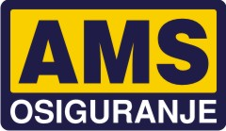
AMS Osiguranje a.d.o.
Ruzveltova 16
11000 Beograd, Srbija
www.ams.co.rs

AMS Osiguranje nudi sledeće varijante auto kasko osiguranja
- auto kasko sa rizikom krađe u zemlji i Evropi
- auto kasko sa rizikom krađe u zemlji
- auto kasko bez rizika krađe

Inače, u svakodnevnoj upotrebi automobila mogu da se dese razne neprijatnosti, na primer:
- sudar, iskliznuće ili prevrtanje vozila usled kiše, snega, leda ili nepažnje vozača
- oštećenje vozila usled oluje, grada, udara groma, poplave ili udara nekog predmeta
- oštećenje vozila od požara, eksplozije, zemljotresa ili pada nekog predmeta
- oštećenje vozila usled zlonamernih postupaka trećih lica
- oštećenje vozila usled udara životinja kao i loma stakala
- oštećenje vozila usled iznenadnog termičkog ili hemijskog delovanja spolja
- krađa vozila ili njegovih sastavnih delova

Od svih ovih opasnosti auto kasko osiguranje pruža osiguravajuću zaštitu, odnosno ako ove opasnosti izazovu štetu na vozilu, po osnovu auto kasko osiguranja ostvaruje se pravo na naknadu štete.
Najvažnija osobina auto kasko osiguranja je da od opasnosti saobraćajne nezgode pruža osiguravajuću zaštitu ( naknadu štete ) bez obzira na odgovornost ( krivicu ) za saobraćajnu nezgodu.To znači da će lice koje poseduje polisu auto kasko osiguranja AMS Osiguranja dobiti naknadu štete od AMS Osiguranja bez obzira da li je odgovorno za saobraćajnu nezgodu ili ne uz posebnu mogućnost uključene pomoći na putu koja sadrži sledeće pogodnosti:

OSNOVNO ČLANSTVO AMSS (BELA KARTICA)
Pogodnosti u Srbiji:
- neograničen broj pravnih saveta iz oblasti saobraćaja i putovanja, informacija o mogućnosti pronalaženja neophodnih rezervnih delova, itinerera (planova putovanja), u zemlji i inostranstvu , procena vrednosti vozila, u slučaju kupovine ili prodaje.
Tehničke pogodnosti:
- popravka vozila na putu, jednom u toku trajanja članstva (do 40 km prelaska SPI vozila u odlasku i povratku i do jedan čas rada),
- prevoz vozila u slučaju kvara ili saobraćajne nezgode, jednom u toku trajanja članstva (do 40 km prelaska šlepera u odlasku i povratku),
- popust na prevoz vozila od 20%, jednom u toku trajanja članstva.
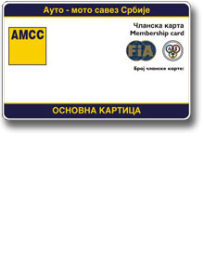
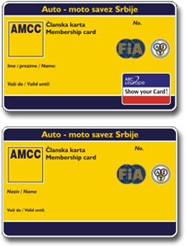
ČLANARINA SOLIDARNOSTI AMSS (ŽUTA KARTICA)
Tehničke i druge pogodnosti u Srbiji:
  - popravka vozila na putu, tri puta u toku trajanja članstva (do 40 km prelaska SPI vozila, u odlasku i povratku i do jedan čas rada),
  - prevoz vozila u slučaju kvara, jednom u toku trajanja članstva (do 100 km prelaska šlepera, u odlasku i povratku),
  - prevoz vozila u slučaju saobraćajne nezgode, jednom u toku trajanja članstva, bez ograničenja u kilometraži.

Refundacija troškova:
  - hotelskog smeštaja, do tri dana u hotelu "B" kategorije, u slučaju saobraćajne nezgode, dok traje popravka vozila,
  - prevoza članova porodice, vozom ili autobusom, u slučaju saobraćajne nezgode ili kvara vozila.

Tehničke i druge pogodnosti u inostranstvu:
- Uštede i pogodnosti u sistemu "POKAŽI SVOJU KARTICU - Show your card" (na našem sajtu potražite spisak partnera u celoj Evropi, kod kojih naši članovi mogu ostvariti uštede i pogodnosti). Pravna lica ne ostvaruju popuste u sistemu ,,POKAŽI SVOJU KARTICU - Show your card,,.
- Besplatan pravni savet u korespodentnom klubu, do 50 evra.
- Usluga putne pomoći u sistemu "ZMIJA" – jednom godišnje - popravka vozila i/ili šlepanje do najbližeg servisa.
- Prevoz vozila oštećenog u saobraćajnoj nezgodi, do prebivališta člana - jednom u toku trajanja članstva (važi za kontinentalni deo Evrope).
- Hotelski smeštaj, zbog popravke vozila oštećenog u saobraćajnoj nezgodi, do 300 evra.
- Kredit za popravku, prevoz vozila ili prevoz članova porodice, po osnovu garancije, do 1000 evra ( uz obavezan depozit).

